 | Elektrotehnički fakultet  BEOGRAD

DIPLOMSKI RAD
Razvoj konfigurabilnog sistema za generisanje i verifikaciju aplikacija za rad sa X.509 sertifikatima

Kandidat: | Profesor:
Bogdana Veselinović 375/12 | doc. dr Žarko Stanisavljević

Beograd
Septembar 2016.
Sadržaj
1. UVOD 2
2. X.509 SErtifikati 5
2.1. Istorijat x.509 standarda 5
2.2. struktura x.509 standarda 5
2.2.1. X.509 sertifikati verzije 1 i 2 5
2.2.2. X.509 sertifikati verzije 3 6
2.3. infrastruktura javnih ključeva (pki) 9
3. implementacija i dizajn 11
3.1. korišćene tehnologije 11
3.2. stepen if pipeline procesora 11
3.2.1. Jedinica NewPC 11
3.2.2. Jedinica PCache 12
3.2.3. Jedinica Instruction Memory 14
3.2.4. Pipeline registar RID 14
3.3. stepen id pipeline procesora 14
3.3.1. Jedinica DecodID 15
4. Zaključak 16
5. Literatura 19

UVOD
Potreba za očuvanjem poverljivosti informacija postoji još od samog začetka civilizacije. Uporedo s razvojem različitih načina komunikacije, razvijale su se i metode kojima se postizala zaštita razmenjenih poruka. Najprimitivnijom oblikom kriptografije može se smatrati i najobičnije pisanje sadržaja poruke pomoću olovke i papira, s obzirom da većina ljudi u to vreme nije znalo da čita. ⁽¹⁾ Jedini cilj najranijih vidova kriptografije bio je pretvaranje poruke u nerazumljivi skup znakova za sve, osim za primaoca, kako bi ona bila zaštićena za vreme svog prenosa. Vremenom je, pored osnovne poverljivosti, između ostalog nastala potreba i za osiguravanjem da je poruka stigla do svog primaoca neizmenjena, kao i da je poslata od navedenog pošiljaoca. Pisani potpisi su od svog nastanka pa do danas jedno od osnovnih sredstava za indentifikaciju koje se teško falsifikuje. Potpisi na slikama ili drugim umetničkim delima označavaju ime umetnika. U srednjem veku pošiljalac bi sipao vruć vosak preko spoja kojeg formiraju ivice papira preklopljenog pisma i zatim utisnuo jedinstveni otisak pomoću prstena. Nije bilo moguće pročitati sadržaj pisma, a da se pritom ne ošteti pečat. Tako je primalac poruke bio siguran u identitet pošiljaoca, da je poruka stigla neizmenjena do svog cilja, kao i da nije pročitana od strane neke druge osobe za vreme transporta.
Sa pojavom Interneta počinje i elektronska razmena podataka. U moderno doba, razmena informacija putem Interneta predstavlja ekvivalent pisanju poruka i slanju preko pošte. Sve opasnosti koje su postojale u tradicionalnoj razmeni informacija postoje i sada. Kao pandan potpisima i pečatima nastaju digitalni potpisi. Obezbeđuju iste servise, ali ako su pravilno implementirani mnogo ih je teže falsifikovati. Digitalni potpisi se oslanjaju na asimetričnu kriptografiju (šifrovanje javnim ključem) u kojoj se koriste različiti ključevi za šifrovanje i dešifrovanje. Poruka se enkriptuje privatnim ključem pošiljaoca, dok se za dekripciju koristi njegov poznati javni ključ. Tako svi koji prime poruku mogu da utvrde neizmenjenost sadržaja i autentikuju pošiljaoca, jer je samo onaj ko poseduje privatni ključ koji odgovara korišćenom javnom ključu mogao da enkriptuje poruku.
Digitalni potpisi imaju svoju primenu u digitalnim sertifikatima. Kada bi se javni ključevi slali direktno od vlasnika ka drugim učesnicima u komunikaciji postojao bi rizik od presretanja poruke i zamene javnog ključa drugim (man-in-the-middle attack). ⁽²⁾ Zato se oslanjamo na sertifikacione autoritete (dalje u tekstu CA), velike organizacije koje izdaju, upravljaju i opozivaju digitalne sertifikate. Sertifikati vezuju informaciju o javnom ključu sa informacijama o njegovom vlasniku i najpribližnije bi bili opisani kao virtualne lične karte. Nalik njima, sertifikati takođe poseduju informacije o svom vlasniku, datum izdavanja, organizaciju koja ih je izdala i potpis te organizacije, ali za razliku od lične karte, posedovanje nečijeg sertifikata je beskorisno u cilju lažnog predstavljanja bez poznavanja privatnog ključa vlasnika. ⁽³⁾ U većini slučajeva, kada otvorimo neki od poznatijih web sajtova preko jednog od internet pretraživača, pored adrese sajta pojavi se ikona katanca, što označava da je konekcija privatna i da server poseduje validan i pouzdani sertifikat. Sigurna veza između servera i klijenta, u konkretnom slučaju web sajta i pretraživača, ostvaruje se preko SSL protokola koji koristi digitalne sertifikate da omogući razmenu osetljivih informacija kao što su npr. broj kreditne kartice ili akreditivi za prijavljivanje na web sajt.
U doba masovne komunikacije, društvenih mreža i on-line transakcija, gde je privatnost od velikog značaja, očigledno je da digitalni sertifikati igraju veliku ulogu u zaštiti informacija. Sam proces njihovog kreiranja, potpisivanja i validacije je veoma apstraktan i obrađuje se kao jedna od tema u sklopu predmeta Zaštita podataka na Elektrotehničkom fakultetu u Beogradu. U cilju što boljeg razumevanja strukture digitalnih sertifikata, kao i njihovog generisanja i upotrebe, postoji projektni zadatak koji podrazumeva implementaciju aplikacije sa grafičkim korisničkim interfejsom (dalje u tekstu GUI) u programskom jeziku Java za kreiranje i potpisivanje X.509 digitalnih sertifikata. X.509 predstavlja jedan od najpopularnijih standarda koji određuju format sertifikata sa javnim ključevima kreiran od strane ITU-T. ⁽⁴⁾ Aplikacija treba da omogući funkcionalnosti kao što su:
- generisanje novog para ključeva,
- uvoz/izvoz postojećeg para ključeva,
- potpisivanje sertifikata i
- izvoz kreiranog sertifikata.
Cilj ovog rada je da se projektuje i implementira zahtevani softverski sistem sa proširenim funkcionalnostima u kom će implementacija GUI-a biti potpuno razdvojena od implementacije dela sistema za upravljanje sertifikatima, što bi kasnije omogućilo studentima da, na osnovu priloženog GUI-a i interfejsa logike rada, sami implementiraju sve karakteristike sistema koje dati GUI podržava kako bi se dobila funkcionalna aplikacija za rad sa digitalnim sertifikatima. Realizacija grafičkog korisničkog interfejsa obuhvata veliki deo projektnog zadatka i oduzima mnogo vremena, koje bi moglo biti iskorišćeno na implementaciju većeg broja funkcionalnosti, a nije presudna za razumevanje suštine upotrebe digitalnih sertifikata. Pored toga, cilj je realizovati i uprošćeni server – klijent sistem za verifikaciju koji koristi SSL konekciju za komunikaciju. Za autentikaciju servera treba koristiti X.509 sertifikat generisan u realizovanom sistemu za upravljanje digitalnim sertifikatima.
Drugo poglavlje ovog rada posvećeno je izgradnji teorijske podloge za razumevanje X.509 standarda za upravljanje digitalnim sertifikatima. Pružen je kratak pregled istorije standarda, a zatim detaljno opisana struktura sertifikata koji je u skladu sa X.509 standardom. Na kraju je objašnjen proces generisanja, izdavanja i verifikacije sertifikata.

OPIS POGLAVLJA

X.509 SErtifikati
U ovom poglavlju je pružena teorijska osnova za razumevanje X.509 standarda za upravljanje digitalnim sertifikatima. Na početku poglavlja se daje kratak istorijat X.509 standarda, a zatim se fokusira na objašnjenje strukture formata X.509 sertifikata, preciznije na opis polja sadržanih u sertifikatu pomenutog formata. Najpre će biti opisani X.509 sertifikati verzija 1 i 2, a zatim verzije 3 koja podržava opcione ekstenzije. Nakon toga, ukratko će biti opisan postupak izdavanja sertifikata od strane CA i njihovog korišćenja u server – klijent komunikaciji.
  - Istorijat x.509 standarda
X.509 standard je nastao u direktnoj asocijaciji sa X.500 standardom. Za razumevanje principa X.509 standarda, potrebno je razumeti i njegovu istoriju. X.500 je zamišljen kao globalna, distribuirana baza podataka imenovanih entiteta: ljudi, računara, štampača, itd. Drugim rečima, trebalo je da bude globalni, on-line telefonski imenik. (5) Svaki ulaz ''imenika'' ima jedinstveno ime (Distinguished Name). Osnovu koncepta čini hijerarhijska organizacija tih ulaza distribuirana preko jednog ili više servera. (6) X.509 sertifikati su prvenstveno definisani da povežu javne ključeve sa X.500 imenima, ali danas se široko koriste van X.500 protokola i strukture. Veliki broj sertifikata je preinstalirano u Web pretraživače, za ostvarivanje sigurne SSL konekcije.
  - struktura x.509 standarda
X.509 digitalni sertifikati su evoluirali tokom vremena. Verzija 1 objavljena je 1988. godine, a verzija 2, sa malim izmenama u odnosu na prvu verziju, 1993. godine. Najskorije objavljena je verzija 3 koja podržava ekstenzije. Svako može da definiše ekstenziju i pripoji je sertifikatu. Postoji tačno definisana struktura ekstenzije i generalan metod njihovog dodavanja sertifikatu. Za opis strukture sertifikata po standardu se koristi formalni jezik - ASN.1. (7)

X.509 sertifikati verzije 1 i 2
X.509 digitalni settifikati verzije 1 i 2 sastoje se od: tbs sertifikata (tbs certificate), algoritma potpisa (signature algorithm) i vrednosti potpisa (signature value). (8)
Tbs certificate sadrži informacije vezane za vlasnika sertifikata i izdavača, javni ključ, rok važenja i slično. Čine ga sledeća polja:
- Version – polje koje sadrži informaciju o verziji sertifikata (1, 2 ili 3). Podrazumevana vrednost je 0, što označava sertifikat verzije 1.
- Serial number – serijski broj sertifikata. Predstavlja numerički identifikator jedinstven na nivou CA.
- Signature algorithm identifier – sadrži identifikator algoritma upotrebljenog od strane CA prilikom potpisivanja sertifikata. Ovo polje specificira korišćene public-key i hashing algoritme.
- Issuer X.500 name – identifikuje entitet koji je potpisao i izdao sertifikat. Sadrži X.500 jedinstveno ime CA koji je potpisao sertifikat. X.500 imena su sastavljena od atributa kao npr. country, state, common name,...
- Validity period – predstavlja vremenski interval za vreme kog CA garantuje da će održavati informacije o statusu sertifikata. Čine ga dva datuma, datum kada počinje period važenja (not before) i kada se završava (not after).
- Subject X.500 name – identifikuje entitet povezan sa javnim ključem sačuvanim u polju za informacije o javnom ključu. Sadrži X.500 jedinstveno ime vlasnika sertifikata.
- Subject public key information – sadrži dve veoma bitne informacije: vrednost javnog ključa vlasnika sertifikata i identifikator algoritma sa kojim javni ključ može biti korišćen.
- Issuer unique identifier (Version 2) – opciono polje koje sadrži informaciju o jedinstvenoj identifikaciji X.500 imena izdavača sertifikata, u slučaju da je tokom vremena isto ime dodeljivano različitim entitetima.
- Subject unique identifier (Version 2) - opciono polje koje sadrži informaciju o jedinstvenoj identifikaciji X.500 imena vlasnika sertifikata, u slučaju da je tokom vremena isto ime dodeljivano različitim entitetima.
Verzija 2 X.509 sertifikata nije u širokoj upotrebi. Osnovni razlozi za to su što postoje bolje metode za jedinstvenu identifikaciju entiteta, a i standard ne preporučuje ponovnu upotrebu jedinstvenih imena entiteta tokom vremena.
Signature algorithm sadrži informacije o kriptografskom algoritmu upotrebljenog od strane CA prilikom potpisivanja sertifikata. Ovo polje specificira korišćene public-key i hashing algoritme. Sastoji se od identifikatora i parametara alforitma.
Signature value sadrži digitalni potpis sračunat na osnovu tbs sertifikata koji predstavlja ulaz u funkciju za potpisivanje. Generisanjem ovog potpisa, CA garantuje validnost informacija u tbs sertifikatu i povezuje javni ključ sa vlasnikom tbs sertifikata.

X.509 sertifikati verzije 3
Sertifikati verzije 3 sadrže sva polja koja sadrže sertifikati verzije 1 i 2 uz proširenje u vidu opcionih ekstenzija. Ekstenzije su moguće samo u sertifikatima verzije 3 i predstavljaju generički mehanizam za povezivanje dodatnih atributa sa javnim ključem i vlasnikom sertifikata, kao i metod za upravljanje vezama između sertifikacionih autoriteta. Pored standardom definisanih ekstenzija moguće je definisati nove ekstenzije. Sertifikat ne sme da sadrži više od jedne instance specifične ekstenzije. Sve ekstenzije se sastoje is 3 osnovna polja: identifikator tipa (type), kritičnost (criticality) i vrednost (value). (9)
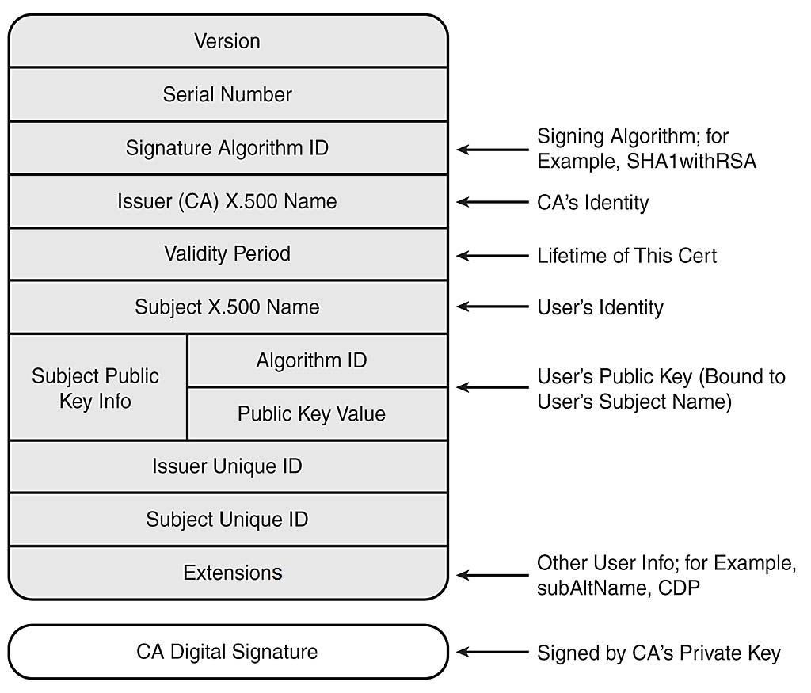
Struktura X.509 sertifikata verzije 3. ⁽¹⁰⁾

Type sadrži informaciju o tipu podataka koja se nalaze u polju za vrednost ekstenzije. Istovremeno predstavlja i identifikator ekstenzije (Object identifier - OID). Preporučuje se da svi tipovi ekstenzija budu registrovani kod međunarodno priznate organizacije za standarde, npr. ISO.
Criticality je jednobitni flag i na osnovu njega ekstenzija može biti critical ili non-critical. Ako je ekstenzija označena kao critical to znači da ona sadrži neke informacije koje aplikacija koja koristi sertifikat ne sme da zanemari. Ako sistem ne prepoznaje ekstenziju označenu sa critical ili ne može da je obradi, onda on mora da odbaci taj sertifikat. Non-critical ekstenzija može biti zanemarena ako sistem nije u stanju da je prepozna, ali u slučaju da je prepoznaje mora je obraditi.
Value polje sadrži same podatke ekstenzije koji su DER kodirani. (10) Podaci su tipa predstavljenog type poljem ekstenzije.
Svi CA koji podležu standardu treba da pruže podršku za sledeće ekstenzije: key identifiers, basic constraints, key usage i certificate policies. Podrška za druge ekstenzije je opciona. Standard jasno definiše i ekstenzije koje bi svi sistemi koji koriste X.509 sertifikate morali da prepoznaju. To su: key usage, certificate policies, subject alternative name, basic constraints, name constraints, policy constraints, extended key usage i inhibit anyPolicy. Dodatno, trebalo bi da mogu da prepoznaju i authority i subject key identifier i policy mappings. Dalje u tekstu su redom navedene standardne ekstenzije i data njihova objašnjenja.
- Authority key identifier – jedinstveni identifikator javnog ključa koji odgovara privatnom ključu korišćenom za potpisivanje sertifikata. Služi u slučaju kada CA za vreme svog životnog veka koristi više parova ključeva za potpisivanje sertifikata. Vrednost ovog polja bi trebalo da bude generisana iz vrednosti javnog ključa koji se koristi za verifikaciju sertifikata ili pomoću generatora jedinstvenih numeričkih vrednosti.
- Subject key identifier – ima sličnu svrhu kao i authority key identifier. Služi da identifikuje sertifikat koji sadrži specifičan par ključeva. Svi sertifikati izdati od strane jednog CA moraju u svom polju authority key identifier imati vrednost polja subject key identifier CA sertifikata.
- Key usage – niz bitova koji predstavlja svrhe u koje se ključ sertfifikata može upotrebiti. Ako je ova ekstenzija označena kao critical onda se par ključeva može upotrebiti samo u navedene svrhe. U suprotnom služi kao pomoć aplikacijama da brzo pronađu odgovarajući par ključeva za određenu upotrebu.

No | bit | upotreba
0 | digitalSignature | verifikacija digitalnih potpisa osim potpisa na digitalnim sertifikatima i listama opozivanja sertifikata (CRLs)
1 | nonRepudiation | pruža servise neporecivosti porekla
2 | keyEncipherment | šifrovanje privatnih i tajnih ključeva, npr. za vreme transporta
3 | dataEncipherment | šifrovanje sirovih korisničkih podataka bez upotrebe posredničkih algoritama simetričnog šifrovanja
4 | keyAgreement | koristi se za sporazumevanje oko ključeva
5 | keyCertSign | verifikacija digitalnih potpisa na digitalnim sertifikatima
6 | CRLSign | verifikacija digitalnih potpisa na listama opozivanja sertifikata
7 | encipherOnly | šifrovanje podataka prilikom sporazumevanja oko ključeva
8 | decipherOnly | dešifrovanje podataka prilikom sporazumevanja oko ključeva
Značenje bita u key usage ekstenziji.

- Certificate policies – sekvenca jedne ili više informacija o politici izdavanja sertifikata korisniku i/ili moguće upotrebe sertifikata. Informaciju o određenoj politici čini specijalno formatiran broj OID-a (Object Identifier) registrovan kod međunarodno priznate organizacije za standarde. Postoji specijalna vrednost OID-a anyPolicy. ⁽¹¹⁾
- Policy mappings – koristi se samo u CA sertifikatima i to u cross-certification procesu kada dva CA izdaju jedan drugom sertifikate. Sastoji se od jednog ili više parova OID-ova. Pruža mehanizam mapiranja politike CA koji potpisuje sertifikat na politiku CA navedenog u cross-sertifikatu.
- Subject alternative name – određuje jedno ili više jedinstvenih imena za vlasnika sertifikata. Neke od dozvoljenih formi imena su: e-mail adresa, IP adresa, DNS ime,...
- Issuer alternative name – određuje jedno ili više jedinstvenih imena za CA koji je potpisao sertifikat. Dozvoljene forme imena su iste kao za subject alternative name.
- Subject directory attributes – pruža mogućnost dodavanja dodatnih identifikacionih informacija o vlasniku sertifikata pored onih koje su pružene poljima Subject X.500 name i Subject alternative name. Moguće je dodati npr. datum rođenja, pol, državljanstvo,...
- Basic constraints – sastoji se od dva polja. Jedno polje je boolean flag koje označava da li je vlasnik sertifikata CA ili krajnji korisnik. Drugo polje (pathLenConstraint) ima svrhu samo ako je vlasnik označen kao CA i ako je vrednost keyCertSign bita u key usage ekstenziji postavljena na 1. Predstavlja maksimalan broj posredničkih sertifikata koji mogu da prate ovaj sertifikat na validnom sertifikacionom putu.
- Name constraints – koristi se u cross-sertifikatima. Pruža mogućnost CA koji izdaje cross-sertifikat da definiše domen prihvatljivih imena u lancu sertifikata koji se proteže od tog cross-sertifikata.
- Policy constraints – koristi se u cross-sertifikatima. Pruža mogućnost CA koji izdaje cross-sertifikat da definiše skup prihvatljivih politika u lancu sertifikata koji se proteže od tog cross-sertifikata.
- Extended key usage – označava dodatne svrhe u koje se javni ključ može upotrebiti pored onih navedenih u key usage ekstenziji. Svaka moguća upotreba označena je jedinstvenim OID-om. Moguće vrednosti su: any extended key usage, server authentication, client authentication, code signing, e-mail protection, time stamping i OCSP signing.
- CRL distribution points – identifikuje način dobijanja informacija o listama opozivanja sertifikata (Certificate revocation lists).
- Inhibit anyPolicy – vrednost označava broj dodatnih ne-samo-izdatih sertifikata koji se mogu pojaviti na validnom putu pre nego što anyPolicy više nije dozvoljena.
- Freshest CRL – identifikuje način dobijanja informacija o delta CRL-ama. (12)

infrastruktura javnih ključeva (pki)
Public key infrastructure je skup uloga, politika i procedura potrebnih za kreiranje, upravljanje, distribuiranje, upotrebu, čuvanje i opozivanje digitalnih sertifikata i upravljanje enkripcijom javnim ključevima. (13) Kao što je već rečeno, digitalni sertifikati povezuju javne ključeve sa identitetom vlasnika ključa, a to povezivanje se postiže registracijom i izdavanjem digitalnih sertifikata od strane sertifikacionih autoriteta (certificate authorities). CA su velike organizacije u koje imamo poverenja, kao što su npr Symantec, Comodo i GoDaddy koji drže većinu svetskog tržišta. Dakle, osnovna uloga CA je potpisivanje javnog ključa vlasnika sertifikata svojim privatnim ključem i njegovo objavljivanje. Time se poverenje u vlasnika sertifikata oslanja na poverenje u CA koji je potpisao taj sertifikat. Često su CA hijerarhijski organizovani. U takvoj organizaciji postoje dva tipa CA: root i intermediate sertifikacioni autoriteti. Tako sertifikat nakon izdavanja postaje deo lanca sertifikata na čijem vrhu se nalazi sertifikat korenog CA koji je self-issued (sam sebe potpisao). Između root CA i krajnjeg digitalnog sertifikata može se naći više intermediate CA sertifikata.
Taj proces najbolje se može razumeti na primeru. Jedan od primera korišćenja sertifikata je u sigurnoj server – klijent HTTPS konekciji. Biće opisan samo slučaj autentikacije servera. Pri uspostavljanju odnosa server klijentu šalje svoj sertifikat. Da bi SSL konekcija bila uspostavljena klijent mora da proveri da li je sertifikat validan i to radi tako što proverava njegov potpis. Ako klijent veruje sertifikacionom autoritetu koji je izdao ključ i može da verifikuje njegov potpis, onda može da zaključi da je sertifikat validan i uspostavlja sigurnu vezu sa serverom. Potrebno je proveriti sve sertifikate u lancu sertifikata.
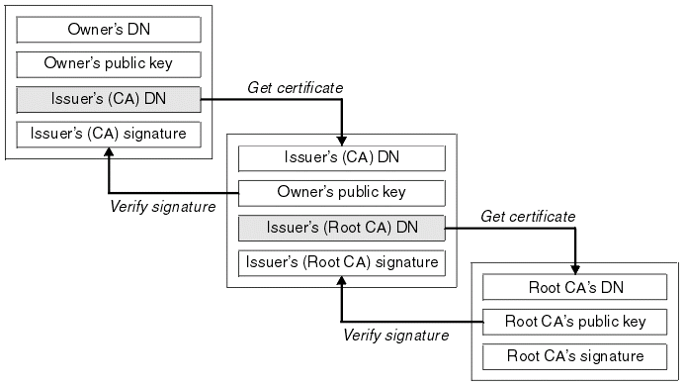
Validacija lanca sertifikata. (14)

implementacija i dizajn
Ovo poglavlje posvećeno je opisu dizajna i implementacije samog sistema.

  - korišćene tehnologije
Prilikom razvoja praktičnog dela ovog rada korišćen je programski jezik Java, prvenstveno zbog portabilnosti. Prednost je data Javi i zbog već postojećih paketa klasa i open source biblioteka koje olakšavaju rad sa digitalnim sertifikatima i kriptografskim algoritmima. Korišćen je Bouncy Castle API verzija 1.54. Sistem je razvijan u Eclipse Luna integrisanom okruženju pod Windows 10 operativnim sistemom.
  - opis sistema
Sistem je podeljen na dva dela. Prvi deo predstavlja aplikacija za generisanje i potpisivanje X.509 digitalnih sertifikata, a drugi deo čine serverska i klijentska aplikacija za verifikaciju digitalnih sertifikata generisanih aplikacijom iz prvog dela ovog sistema.
Prvo će biti opisane karakteristike aplikacije za generisanje i potpisivanje X.509 digitalnih sertifikata. Sistem interaguje sa korisnikom preko grafičkog korisničkog interfejsa. Realizovani GUI je konfigurabilan u smislu verzije sertifikata koje aplikacija generiše, algoritama za kreiranje parova ključeva i ekstenzija verzije 3 X.509 digitalnih sertifikata. Njegov izgled se može menjati na osnovu konfiguracionih parametara čije se vrednosti postavljaju u izvornom kodu aplikacije. Dakle samo osoba sa pristupom izvornom kodu može konfigurisati željeni izgled grafičkog korisničkog interfejsa. Funkcionalnosti koje obezbeđuje aplikacija za generisanje i potpisivanje X.509 digitalnih sertifikata su sledeće:
- generisanje novog para ključeva jednim od podržanih algoritama,
- izvoz postojećeg para ključeva u PKCS#12 format i zaštita fajla AES algoritmom,
- uvoz postojećeg para ključeva u PKCS#12 formatu zaštićenog AES algoritmom,
- pregled detalja postojećih parova ključeva za X.509 sertifikat,
- potpisivanje postojećeg X.509 digitalnog sertifikata verzije 1 ili 3 jednim od podržanih algoritama,
- izvoz potpisanog sertifikata u PEM ili DER kodirani .cer fajl,
- uvoz postojećeg sertifikata iz .cer fajla PEM ili DER kodiranog.
Podržani algoritmi za generisanje parova privatnih i javnih ključeva su: DSA, RSA i ECDSA. Veličine ključa za DSA algoritam kreću se od 512 do 2048 bita. Veličine ključa za RSA algoritam kreću se od 512 do 4096 bita. Podržani skupovi eliptičnih kriva za ECDSA algoritam su: X9.62, SEC i NIST.

Public key algoritam | Hash algoritam
DSA | SHA1
RSA | MD2
RSA | MD5
RSA | SHA1
RSA | SHA224
RSA | SHA256
RSA | SHA384 *
RSA | SHA512 *
RSA | RIPEMD128
RSA | RIPEMD160
RSA | RIPEMD256
ECDSA | SHA1
ECDSA | SHA224
ECDSA | SHA256
ECDSA | SHA384
ECDSA | SHA512
* dužina ključa RSA algoritma mora biti minimum 1024 bita
Tabela podržanih algoritama za potpisivanje X.509 digitalnih sertifikata.

Podržane ekstenzije verzije 3 X.509 digitalnih sertifikata su: authority i subject key identifiers, key usage, certificate policies, subject i issuer alternative name, subject directory attributes, basic constraints, extended key usage i inhibit anyPolicy.
Deo sistema za verifikaciju X.509 digitalnih sertifikata čine jedna serverska i jedna klijentska aplikacija sa kojima korisnik komunicira preko komandne linije i konzole. Osnovna funkcionalnost koju obezbeđuje ovaj deo sistema je ostvarivanje uspešne SSL konekcije između serverske i klijentske aplikacije i slanje znakovne poruke od klijenta ka serveru preko te sigurne veze.

  - opšta arhitektura sistema
Pri projektovanju sistema akcenat je stavljen na tri problema vezana za aplikaciju za generisanje i potpisivanje X.509 sertifikata. Prvi problem bio je napraviti sistem gde postoji jasna granica između implementacije GUI-a i logike rada sa digitalnim sertifikatima. Takva arhitektura sistema bi omogućila studentima na predmetu Zaštita podataka da bolje savladaju gradivo vezano za X.509 sertifikate tako što bi za zadatak imali da implementiraju funkcionalnosti aplikacije bez potrebe za realizacijom GUI-a. Drugi problem bio je napraviti konfigurabilan GUI čiji je izgled moguće menjati na osnovu konfiguracionih parametara. Podesiv GUI dovodi do velikog broja različitih kombinacija algoritama za generisanje parova ključeva i ekstenzija verzije 3, i omogućava različitu složenost aplikacije koju studenti treba da implementiraju. Treći problem bio je napraviti sistem koji će biti lako nadogradiv. Trebalo je olakšati kasnije dodavanje novih algoritama za generisanje parova ključeva i novih ekstenzija verzije 3 X.509 digitalnih sertifikata, a eventualno i dodavanje polja u slučaju novih verzija. Ispunjavanjem ta tri zahteva dobijen je sistem sledeće arhitekture:

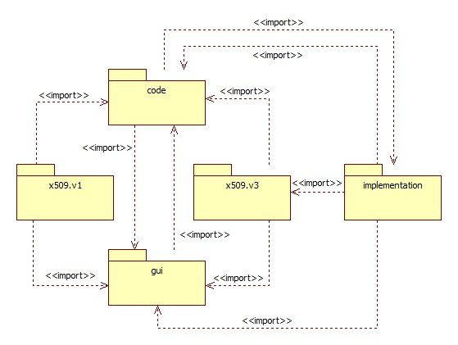
UML dijagram paketa aplikacije za generisanje i potpisivanje X.509 digitalnih sertifikata.

Paket gui sadrži sve klase vezane za implementaciju grafičkog korisničkog interfejsa. Klasa čija instanca predstavlja sam prozor aplikacije je klasa MainFrame. Objekat te klase u sebi sadrži reference na sve panele sa dugmićima i poljima za unos i prikaz podataka. Dobijanje podataka sa grafičkog korisničkog interfeja i prikazivanje na njemu omogućeno je preko javnog interfejsa ka GUI-u u formi abstraktnih klasa GuiInterfaceV1, GuiInterfaceV i GuiInterfaceV3 koje imaju polje tipa MainFrame. Detaljan dizajn gui paketa biće posebno opisan u sledećem poglavlju.
U paketu code se, između ostalog, nalaze i klase za obradu izuzetaka i uslužna klasa za formatiranje datuma. U taj paket je smešten CodeInterface, interfejs sa potpisima svih metoda koje student treba da implementira da bi se dobila funkcionalna aplikacija. Dat je UML prikaz interfejsa, a zatim opis funkcionalnosti koje bi svaka metoda trebalo da ispuni.
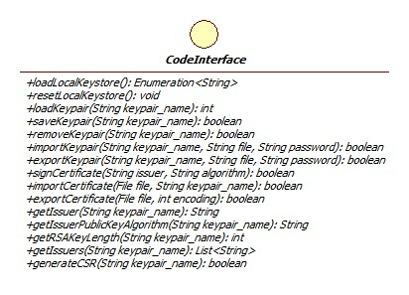
UML prikaz interfejsa CodeInterface.

- Metoda loadLocalKeystore() treba da učita lokalno skladište ključeva i kao povratnu vrednost vrati listu alias-a za parove ključeva/sertifikata u keystore-u.
- Metoda resetLocalKeystore() treba da obriše lokalno skladište ključeva.
- Metoda loadKeypair(String keypair_name) treba da učita podatke o paru ključeva/sertifikatu iz lokalnog keystore-a koji je sačuvan pod aliasom keypair_name i prikaže ih na grafičkom korisničkom interfejsu. Povratna vrednost metode je celobrojna vrednost koja označava uspešnost operacije. Metoda vraća -1 u slučaju greške, 0 u slučaju da sertifikat sačuvan pod tim alias-om nije potpisan, 1 u slučaju da je potpisan, 2 u slučaju da je u pitanju uvezeni trusted sertifikat.
- Metoda saveKeypair(String keypair_name) treba da na osnovu podataka sa grafičkog korisničkog interfejsa generiše i sačuva novi par ključeva u lokalnom keystore-u pod alias-om sa vrednošću keypair_name. Povratna vrednost metode označava uspešnost operacije, false u slučaju greške.
- Metoda removeKeypair(String keypair_name) treba da iz lokalnog keystore-a obriše par ključeva/sertifikat koji je sačuvan pod aliasom keypair_name. Povratna vrednost metode označava uspešnost operacije, false u slučaju greške.
- Metoda importKeypair(String keypair_name, String file, String password) treba da iz fajla sa putanjom file učita postojeći par ključeva koji je sačuvan u PKCS#12 formatu i zaštićen lozinkom i AES enkripcijom. Povratna vrednost metode označava uspešnost operacije, false u slučaju greške.
- Metoda exportKeypair(String keypair_name, String file, String password) treba da u fajl sa putanjom file izveze postojeći par ključeva u PKCS#12 formatu i zaštiti lozinkom i AES enkripcijom. Povratna vrednost metode označava uspešnost operacije, false u slučaju greške.
- Metoda signCertificate(String issuer, String algorithm) treba da potpiše algoritmom algorithm trenutno selektovani sertifikat na grafičkom korisničkom interfejsu privatnim ključem sertifikata koji je u lokalnom keystore-u sačuvan pod alias-om issuer. Povratna vrednost metode označava uspešnost operacije, false u slučaju greške.
- Metoda importCertificate(File file, String keypair_name) treba da iz fajla file (ekstenzije .cer) učita postojeći sertifikat i sačuva ga u lokalni keystore pod alias-om keypair_name. Povratna vrednost metode označava uspešnost operacije, false u slučaju greške.
- Metoda exportCertificate(File file,int encoding) treba da u fajl file (ekstenzije .cer) izveze postojeći sertifikat trenutno selektovan na grafičkom korisničkom interfejsu i kodira ga na način naznačen vrednošću parametra encoding (0 za DER, 1 za PEM). Povratna vrednost metode označava uspešnost operacije, false u slučaju greške.
- Metoda getIssuer (String keypair_name) treba da vrati podatke o izdavaču sertifikata koji je u lokalnom keystore-u sačuvan pod alias-om keypair_name.
- Metoda getIssuerPublicKeyAlgorithm (String keypair_name) treba da vrati podatke o algoritmu koji je korišćen za generisanje para ključeva sertifikata koji je u lokalnom keystore-u sačuvan pod alias-om keypair_name.
- Metoda getRSAKeyLength (String keypair_name) treba da vrati dužinu ključa sertifikata koji je u lokalnom keystore-u sačuvan pod alias-om keypair_name u slučaju da je povratna vrednost prethodne metode bila ’’RSA’’. Koristi se za proveravanje dozvoljenih kombinacija dužine ključeva RSA algoritma i hash algoritama.
- Metoda getIssuers(String keypair_name) treba da vrati listu alias-a svih sertifikata sačuvanih u lokalnom keystore-u koji mogu da potpišu sertifikat koji je u lokalnom keystore-u sačuvan pod alias-om keypair_name.
- Metoda generateCSR(String keypair_name) treba da generiše zahtev za potpisivanje sertifikata (CSR) koji je u lokalnom keystore-u sačuvan pod alias-om issuer. Povratna vrednost metode označava uspešnost operacije, false u slučaju greške.
Paketi x509.v1 i x509.v3 su osmišljeni tako da enkapsuliraju interfejse ka logici rada i interfejse ka GUI-u za određenu verziju X.509 digitalnih sertifikata. Tako paket x509.vX sadrži klase GuiVX i CodeVX. Klasa GuiVX nasleđuje abstraktnu klasu GuiInterfaceVX. Objekat te klase iscrtava na ekranu korisnika GUI koji podržava generisanje X.509 digitalnih sertifikata do verzije X (ako je X=1 moguće je generisati sertifikate verzije 1, ako je X=3 moguće je generisati sertifikate verzija 1 i 3) i istovremeno poseduje get/set metode za sva polja za unos i prikaz podataka na grafičkom korisničkom interfejsu. Klasa CodeVX je abstraktna i implementira CodeInterface. Sadrži zaštićeno polje access tipa GuiVX koje predstavlja pristupnu tačku ka GUI-u. Na taj način klasa CodeVX obuhvata i interfejs ka GUI-u i interfejs ka samoj implementaciji funkcionalnosti aplikacije.
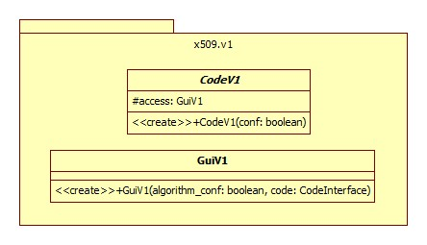
UML prikaz klasa u paketu x509.v1.
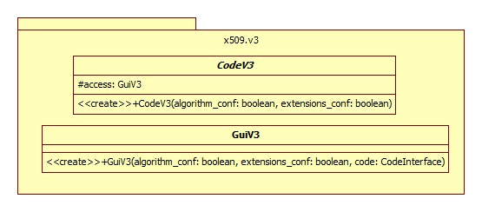
UML prikaz klasa u paketu x509.v3.

Celokupna implementacija funkcionalnosti aplikacije nalazi se u paketu implementation. Kompletna realizacija ovog paketa bila bi prepuštena studentima, s tim što taj paket mora da poseduje klasu MyCode koja nasleđuje klasu CodeVX u zavisnosti od toga za koje verzije sertifikata je GUI konfigurisan. Nasleđivanjem klase CodeVX, klasa MyCode nasleđuje i metode interfejsa CodeInterface koje je neophodno implementirati. Dakle, u slučaju da je GUI konfigurisan da podržava samo verziju 1, trebalo bi ispuniti sve zahteve da bi se dobila funkcionalna aplikacija za rad sa X.509 v1 digitalnim sertifikatima. U slučaju da je GUI konfigurisan da podržava i verziju 1 i verziju 3, trebalo bi ispuniti sve zahteve da bi se dobila funkcionalna aplikacija za rad i sa X.509 v1 i sa X.509 v3 digitalnim sertifikatima.
Što se tiče konkretnog sistema opisanog u ovom radu, implementirani su svi zahtevi za GUI koji je konfigurisan da radi sa sertifikatima verzija 1 i 3. Osovinu implementacije predstavlja, kao što je rečeno, klasa MyCode. Za bolje razumevanja odnosa klasa iz paketa dat je sledeći dijagram:

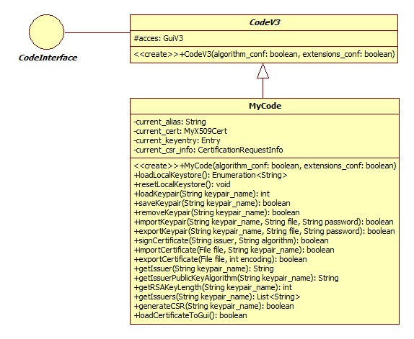
Pored toga što implementira sve metode interfejsa CodeInterface, sadrži i atribute koji pamte trenutno stanje na grafičkom korisničkom interfejsu. Polje current_alias pamti alias pod kojim je u lokalnom keystore-u sačuvan trenutno selektovani sertifikat na GUI-u. Analogno tome current_keyentry čuva podatke iz ulaza lokalnog keystore-a o trenutno selektovanom sertifikatu na GUI-u. Polje current_cert je tipa MyX509Cert. Klasa MyX509Cert je korisnička omotač klasa koja olakšava rad sa Javinim X509 sertifikatima iz paketa java.security.cert. Prilikom selektovanja određenog sertifikata na GUI-u učitava se njegov ulaz iz lokalnog keystore-a u current_keyentry i kreira se novi objekat tipa MyX509Cert koji, između ostalog, u sebi sadrži referencu na X.509 sertifikat povezan sa tim ulazom. Nakon toga se pomoću metode loadCertificateToGui() prikazuju podaci o tom sertifikatu na GUI-u. Polje current_csr_info je tipa CertificationRequestInfo

tačka programa je klasa X509 i ona je takođe smeštena u paketu code.
Izvorni kod je raspoređen po paketima na takav način da je lako napraviti .jar biblioteku koja bi zatim bila isporučena studentima. Odabiranjem gui, code i jednog od x509.v1 ili x509.v3 paketa dobija se biblioteka funkcija koja poseduje

    - Jedinica NewPC
Programski brojač PC i jedinica NewPC, koja vrši izbor nove vrednosti programskog brojača, prikazani su na slici 28. 32-bitni registar PC kao signal takta koristi signal CLK1 generisan u jedinici Stall. Jedinica NewPC sastoji se od multipleksera MPNEWPC i MPOPC, sabirača ADD, kodera prioriteta CD i pratećih logičkih kola. Multiplekser MPNEWPC je 32-bitni multiplekser 8/1, pri čemu se koristi 5 od 8 ulaza. Izlaz ovog multipleksera se na sledeći signal takta upisuje u registar PC. Koder prioriteta CD generiše upravljačke signale za multiplekser MPNEWPC. To je koder 8/3, pri čemu se koristi 5 od 8 ulaza. Neiskorišćeni ulazi kodera CD fiksirani su na 0. Što je veća oznaka ulaza u koder to je viši prioritet tog ulaza. Multiplekser MPOPC je 32-bitni multiplekser 2/1, koji propušta na ulaz sabirača ADD vrednost registra PC ili polja R_{MEM}.PC, u zavisnosti od signala TNT. Sabirač ADD inkrementira izlaznu vrednost tog multipleksera za 1.
Ukoliko je signal PREKID aktivan a signal R_{MEM}.TRAP neaktivan (pokreće se opsluživanje prekida koji nije izazvan instrukcijom trap), na izlaz multipleksera MPNEWPC propušta se adresa prekidne rutine i na sledeći signal takta upisuje u programski brojač. Ulaz 3 kodera CD biće aktivan ako se pokreće opsluživanje prekida izazvanog instrukcijom trap (aktivni su signali PREKID i R_{MEM}.TRAP), ili ako se u stepenu MEM nalazi instrukcija bezuslovnog skoka (aktivno je polje R_{MEM}.JUMP), ili instrukcija uslovnog skoka za koju je predviđanje bilo not taken a ishod je taken (NTT). (Prognoza ishoda skoka prikazana je vrednošću polja R_{MEM}.CHIT, a stvarni ishod skoka vrednošću polja R_{MEM}.COND.) Tada se na izlaz multipleksera MPNEWPC propušta vrednost R_{MEM}.ALUOUT; to je odredišna adresa uslovnog ili bezuslovnog skoka ili instrukcije trap. Može se primetiti da mehanizam prekida zahteva vrlo malo dodatnog hardvera u ovoj jedinici, jer se pokretanje prekidne rutine sa stanovišta ove jedinice izvodi na isti način kao bezuslovni skokovi.
Ako je polje R_{MEM}.CHIT aktivno a R_{MEM}.COND neaktivno, to znači da je u stepenu MEM instrukcija uslovnog skoka za koju je predviđanje bilo taken a ishod je not taken (TNT). U registar PC treba upisati adresu instrukcije koja se nalazi u stepenu MEM (R_{MEM}.PC) uvećanu za 1. Ako je aktivan signal CHIT, tj. ako u kešu za predikciju postoji ulaz za instrukciju određenu vrednošću registra PC, na izlaz multipleksera MPNEWPC propušta se vrednost pročitana iz keša za predikciju, PPC – prognozirana odredišna adresa skoka.
Za slučaj da nijedan od ulaza višeg prioriteta nije aktivan, što odgovara sekvencijalnom izvršavanju programa, ulaz 0 kodera CD fiksiran je na aktivnu vrednost. Tada je neaktivan signal TNT, multiplekser MPOPC propušta vrednost registra PC. Sabirač ADD inkrementira tu vrednost za 1, a multiplekser MPNEWPC propušta tu inkrementiranu vrednost.
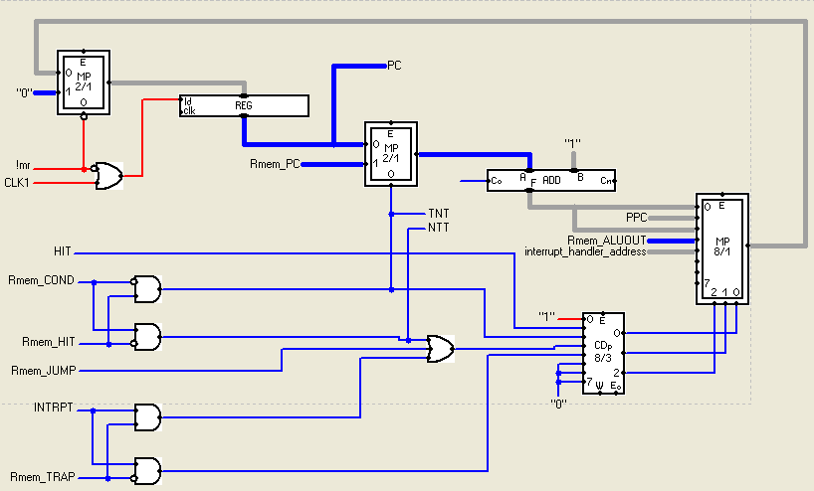
Slika 28. Registar PC i jedinica NewPC
Pravila na osnovu kojih je određen redosled ulaza u koder CD i multiplekser MPNEWPC su sledeća: 1) Koder CD mora davati prednost skokovima i prekidima u odnosu na sekvencijalno izvršavanje programa. U suprotnom bi, umesto da u njega bude upisana npr. odredišna adresa skoka, programski brojač samo bio inkrementiran. 2) Prognozirana odredišna adresa skoka (PPC) mora imati prednost u odnosu na sekvencijalno izvršavanje programa. 3) Instrukcija trap sa stanovišta jedinice NewPC ekvivalentna je instrukcijama bezuslovnog skoka. 4) Prekid, izvršena instrukcija skoka (bezuslovni ili uslovni sa pogrešnom predikcijom) i trap moraju imati viši prioritet od prognozirane odredišne adrese skoka (PPC) jer se u tim situacijama ispira pipeline. 5) Prekid koji nije izazvan instrukcijom trap mora imati viši prioritet od instrukcija skoka, jer se može javiti prilikom izvršavanja tih instrukcija. U suprotnom bi umesto adrese prekidne rutine u programski brojač bila upisana odredišna adresa skoka. 6) Međusobni prioritet instrukcija skoka i instrukcije trap nije bitan jer se ne mogu istovremeno naći dve takve instrukcije u stepenu MEM.
    - Jedinica PCache
Jedinica PCache (slika 29) je keš za predikciju odredišta i ishoda uslovnih skokova. Osim same keš memorije, ova jedinica sadrži 32-bitni multiplekser 2/1 MPPCac čiji izlaz se vodi na adresni ulaz keša. Jedinica PCache koristi signale NTT i TNT generisane u jedinici NewPC.
Ako je predviđanje ishoda skoka bilo taken a ishod je not taken, potrebno je poništiti ulaz u keš memoriji. Zato se signal TNT koristi za invalidaciju ulaza na adresi R_{MEM}.PC. Ako je predviđanje ishoda skoka bilo not taken a ishod je taken, potrebno je kreirati novi ulaz u keš memoriji. Signal NTT koristi se za upis u keš, a adresa ulaza u kešu takođe je R_{MEM}.PC. U RAM deo keša upisuje se odredišna adresa skoka iz polja R_{MEM}.ALUOUT. Ako nisu aktivni signali TNT ni NTT, proverava se da li u keš memoriji postoji ulaz koji odgovara vrednosti registra PC. Ako se ostvari pogodak u kešu, biće aktivan signal CHIT (cache hit), a prognozirano odredište skoka naći će se na izlazu RAM dela keša – PPC (predicted PC).
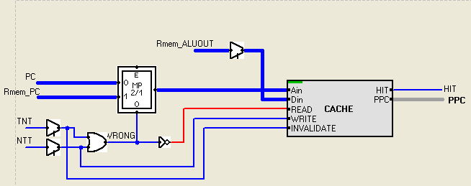
Slika 29. Jedinica PCache
Na slici 30 prikazana je jedna od mogućih realizacija keš memorije. Prikazana realizacija predstavlja keš memoriju sa direktnim preslikavanjem, koja ima TAG, BADD i DATA deo. Svi delovi su realizovani uz pomoć modula MEM, koji je prikazan na slici 31.
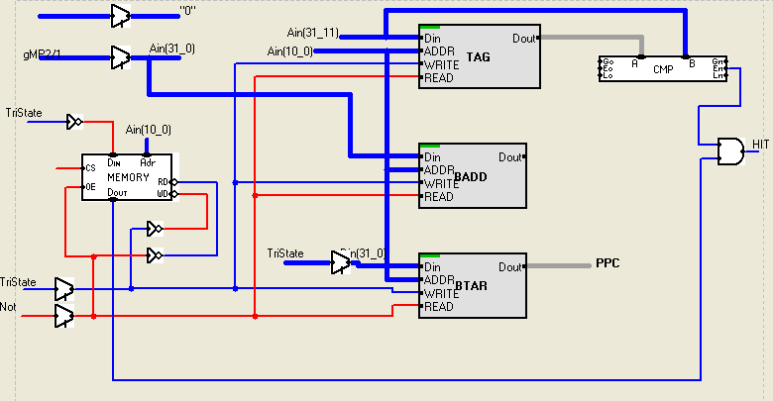
Slika 30. Jedinica CACHE
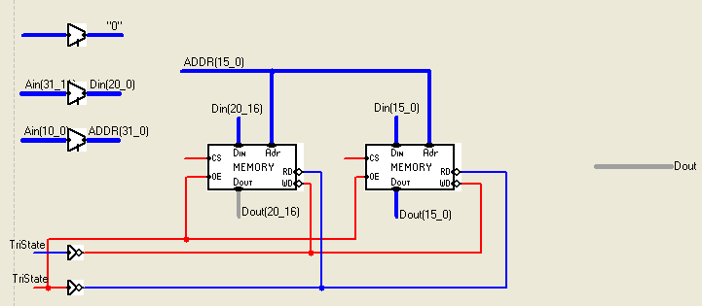
Slika 31. Jedinica MEM
    - Jedinica Instruction Memory
Jedinica Instruction Memory (memorija za instrukcije) je analogna jedinici Data Memory. Kao adresa u memoriji za instrukcije se koristi vrednost registra PC. 32-bitni izlazni podatak nosi oznaku IR; odgovarajući delovi tog podatka upisuju se u polja opcode, rd, rs1, rs2 i IMM pipeline registra R_{ID}. Signal za čitanje iz memorije za instrukcije je stalno aktivan. Upis u memoriju za instrukcije je izvan opsega ove knjige.
    - Pipeline registar RID
Pipeline registar R_{ID} sadrži 64 bita. Signal takta za taj registar je CLK1, a signal za brisanje 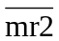, koje generiše jedinica Stall. Polja od kojih se sastoji pipeline registar R_{ID} opisana su u tabeli 4. IR je oznaka za izlazni podatak jedinice Instruction Memory, pročitan sa adrese određene vrednošću programskog brojača.

Polje | Broj bita | Biti | Izvor | Opis
VALID | 1 | 0 | Fiksno 1 | Sadržaj pipeline registra je validan
CHIT | 1 | 1 | PCache | Predikcija ishoda uslovnog skoka
PC | 32 | 2-33 | Registar PC | Vrednost programskog brojača
rs1 | 5 | 34-38 | IR_{17..13} | Adresa prvog izvorišnog registra
rs2 | 5 | 39-43 | IR_{12..8} | Adresa drugog izvorišnog registra
IMM | 8 | 44-51 | IR_{7..0} | Neposredni argument
opcode | 7 | 52-58 | IR_{29..23} | Kod operacije
rd | 5 | 59-63 | IR_{22..18} | Adresa odredišnog registra
Tabela 4. Opis polja koja sačinjavaju pipeline registar R_{ID}
  - stepen id pipeline procesora
U procesorima klasične organizacije dekodovanje operacija najčešće obavlja jedna jedinica, koja na osnovu koda operacije generiše potrebne upravljačke signale. Međutim, kod pipeline procesora pri takvom načinu dekodovanja uz svaku instrukciju bi se u pipeline registrima morali voditi svi upravljački signali generisani pri dekodovanju operacije. Zato se u posmatranom procesoru dekodovanje vrši jednim delom u stepenu ID a drugim u stepenu EX.
Stepen ID (instruction decode and register fetch) pipeline procesora sastoji se od sledećih jedinica: DecodId, Registers, Extend. Pipeline registar koji razdvaja stepene ID i EX označen je sa Rex. U sledećim sekcijama opisane su ove jedinice.
    - Jedinica DecodID
Jedinica DecodID (slika 32) vrši dekodovanje operacija u stepenu ID. Pri tome generiše upravljačke signale potrebne u fazi ID i upravljačke signale potrebne na početku faze EX, takve da bi generisanje tih signala u fazi EX moglo zahtevati produženje periode signala takta. Pošto treba da generiše mali broj signala, jedinica DecodID realizovana je kao kombinaciona mreža koja prepoznaje odgovarajuće vrednosti kodova operacije.
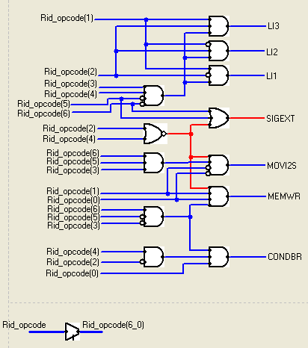
Slika 32. Jedinica DecodID

Zaključak
U zaključku se daje kritički osvrt na ispunjenje ciljeva postavljenih u ovom radu. Analizira se šta je urađeno i daju se predlozi šta bi još moglo biti urađeno.
Napravljen je pregled koncepata procesora pipeline organizacije. Ova struktura je izabrana, kao često korišćena organizacija u savremenim procesorima, koja služi za poboljšanje njihovih performansi. Dat je kompletan opis svih koncepata pipeline organizacije, na koncizan i sažet način, pogodan za njihovo razumevanje. Objašnjeni su hazardi, koji ovu strukturu čine složenom, kao i tehnike za njihovo razrešavanja. Prikazane su i različite mogućnosti realizacije nekih elemenata, kao što je hardver za predikciju skoka.
Napravljen je pregled postojećih simulatora računarskih sistema, sa posebnim osvrtom na simulatore pipeline procesora. Pregled je kratak i bez mnnogo detalja, ali su pokriveni svi dominantni simulatori u upotrebi za svrhu nastave, a i za komercijalne upotrebe. Prikaz postojećih simulatora pipeline procesora, poslužio je kao odrednica za izbor odgovarajućeg alata za realizaciju simulatora.
Realizovan je simulator pipeline procesora u alatu IGoVSoEDS, ali tako da se neki delovi mogu lako realizovati na različite načine (test bed). Realizovani simulator pipeline procesora je potpuno verodostojan i ispravno funkcioniše. Takođe, ovaj simulator je realizovan najpre na blokovskom nivou, pa zatim sve do nivoa prekidačke mreže, s tim da alat IGoVSoEDS dozvoljava da se bilo koji od blokova realizuje na bilo koji drugi način, kao poseban modul i da se jednostavno zameni umesto postojećeg. Na taj način se postiže efekat test bed-a za dalja istraživanja studenata. Ono što je autor uočio kao manu, jeste da, iako složena struktura i iako modularno realizovan, pipeline procesor ima jedan blok (keš za predikciju skoka), koji ima smisla realizovati na druge načine. Za sve ostale blokove, nije veliki izazov isprobavati druge realizacije, jer su funkcionalnosti ovih blokova utvrđene postaljenom arhitekturom i organizacijom procesora. Naravno, kreativnim studentima bi ovakva situacija mogla biti podstrek, da umesto na nivou modula, izvrše promene i u organizaciji, isprobavajući tako različite varijante prikazanog modela pipeline procesora.
Na kraju, autor nakon upotrebe IGoVSoEDS alata, može dati njegovu procenu, kao i prednosti i nedostatke ovog alata. Opšti utisak autora je da je alat veoma dobar za realizaciju, kako jednostavnijih, tako i složenijih struktura. Takođe, alat je prilično jednostavan za upotrebu i ima dosta detaljno i dobro napisano uputstvo, koje pokriva sve mogućnosti ovog alata. Nedostaci alata, koje je uočio autor, mogu se podeliti u dve grupe: konceptualni i tehnički nedostatci. Pod konceptualnim nedostatcima podrazumevaju se funkcionalnosti, koje nedostaju, a koje bi bile korisne, dok se pod tehničkim nedostatcima podrazumevaju greške u izvršavanju programa i ograničenja, koja otežavaju korišćenje. Autor je uočio sledeće konceptualne nedostatke:
- ne postoji tabelarni pregled važnijih signala (trebalo bi obezbediti neki sličan vremenskom dijagramu signala), u koji bi se mogli dodati željeni signali i vrednosti registara, koje korisnik želi da prati,
- ne postoji podrška za dovođenje izlaza jednog kola na ulaz drugog, ukoliko je već izlaz drugog kola doveden na ulaz prvog (npr. kao kod flip-flopova) i nema rešenja za ovakvu situaciju,
- nema podrške za rotiranje elemenata na šemi, što je jako korisno kod ovakve vrste simulatora,
- nema podrške za pomeranje grupe elemenata.
Autor je uočio sledeće tehničke nedostatke:
- širina ulaza za podatke memorije je ograničena na maksimalno 16 bita, što može predstavljati otežavajuću okolnost u određenim situacijama,
- takođe, širina adresnog ulaza memorije je fiksirana na 16 bita i zbog ovakvih ograničenja, autor je morao da improvizuje memorije većeg kapaciteta, koristeći postojeće.
- na izlazu memorijskog modula se pojavljuje sadržaj sa adrese dovedene na adresni ulaz, na sledeći signal takta, što je dovelo do poteškoća u korektnom izvršavanju primera (morala se veštački dovoditi prava vrednost na izlaz),
- nema podrške za postavljanje Undefined signala na IN port modula, što je logično kod pravljenja složenijih struktura, ali isto tako i moguće rešiti zaobilaznim putem.
Pored ove dve grupe nedostataka, koje imaju veze sa samim simulatorom, postoji još jedan, koji je vezan za programsku realizaciju simulatora. Naime, kada se dogodi neka greška u projektovanju šeme ili izvršavanju simulacije, simulator ispiše poruku o grešci, koja je čisto tehničke prirode i nerazumljiva je običnom korisniku, ali još važnije, simulator se nakon toga samo ugasi, bez mogućnosti da korisnik sačuva svoj prethodni rad, što je jako loše, jer kod ovakvih vrsta programa, korisnik retko razmišlja o tome da često sačuva svoj rad, pa može doći do gubitka podataka i vraćanja korak u nazad u realizaciji nekog projekta.
Kada govorimo o dobrim stranama, to je već pomenuta jednostavnost u korišćenju, zatim dobar korisnički interfejs, sa dobrim rasporedom najčešće korišćenih komandi. Takođe, jako dobra strana je biblioteka sa osnovnim logičkim elementima, kao i mogućnost dodavanja novih modula u biblioteku. Zatim, u šemama je moguće prikazivati module sa ili bez portova, ali ipak povezivati "nevidljivim" vezama ovakve module, kao što se to obično radi u šemama logičkih struktura, kada je preveliki broj linija na šemi. Takođe, moguće je ograničiti pregled na nivou blokova, sa mogućnošću dozvole ili zabrane ulaženja u strukturu nekog bloka, pa se na taj način može napraviti simulator sa specifičnom namerom da demonstrira koncepte i/ili realizaciju koncepata. Prostorna uređenost je odlična, tako da jako složene šeme, mogu biti prikazane veoma jasno i pregledno. Simulacija se izvodi veoma jednostavno i po subjektivnom utisku autora precizno i korektno. Autor je uspeo da izvrši simulacije, koje su dale ispravne rezultate na procesoru, koji je realizovan u okviru ovog rada, kao što je i opisano ranije.
Krajnja ocena autora je da je korišćeni alat jako dobar i da uz ispravljanje nekih ili svih nedostataka može postati još bolji. Želja autora je da napravljeni simulator pipeline procesora, pomogne studentima da lakše shvate koncepte pipeline organizacije i da eksperimentišući sa ovim simulatorom dođu do novih ideja za poboljšanje performansi procesora.

Literatura
1. J. Đorđević, Arhitektura i organizacija računara: učenje pomoću računara, Elektrotehnički fakultet Beograd, 2004.
2. IEEE Computer Society/ACM Computing Curriculum - Computer Engineering, “Computing Curricula - Computer Engineering (CCCE) Task Force,” Available from: http://www.eng.auburn.edu/ece/CCCE/ (accessed August 2005).
3. N. Grbanović, Interaktivni generator vizuelnih simulatora digitalnih sistema (IGoVSoDS), doktorska disertacija u izradi, Elektrotehnički fakultet, Beograd, 2008.
4. N. Grbanović, B. Nikolić, J. Đorđević, THE VSDS ENVIRONMENT BASED LABORATORY IN COMPUTER ARCHITECTURE AND ORGANISATION, Elektrotehnički fakultet Beograd, 2008.
5. B. Nikolić, J. Đorđević, N. Grbanović, Vizuelni simulatori u nastavi arhitekture i organizacije računara, Zbornik radova ETRAN 2006, Beograd, Srbija, 2006.
6. N. Grbanović, B. Nikolić, J. Đorđević, Vizuelni simulatori digitalnih modula, Zbornik radova ETRAN 2006, Beograd, Srbija, 2006.
7. J. L. Hennessy, D. A. Patterson, Computer Architecture: A Quantitative Approach, second edition, Morgan Kaufmann, 1996.
8. J. Đorđević, Arhitektura i organizacija računara: Pipeline, Elektrotehnički fakultet Beograd, 1997.
9. B. Nikolić, Z. Radivojević, J. Đorđević, V. Milutinović, A Survey and Evaluation of Simulators Suitable for Teaching Courses in Computer Architecture and Organization, Elektrotehnički fakultet u Beogradu, 2008.
10. A. Stojković, J. Đorđević, B. Nikolić, WASP – A WEB BASED SIMULATOR FOR AN EDUCATIONAL PIPELINED PROCESSOR, Elektrotehnički fakultet Beograd, 2006.
11. A. Stojković, J. Đorđević, Arhitektura i organizacija računara: processor RISC arhitekture i pipeline organizacije, magistarski rad, Elektrotehnički fakultet, 2007.
12. Ž. Stanisavljević, GRAFIČKI SIMULATOR VIRTUELNE MEMORIJE STRANIČNE ORGANIZACIJE SA JEDINICOM ZA DIREKTNO PRESLIKAVANJE, diplomski rad, Elektrotehnički fakultet u Beogradu, 2007.
13. Harvard University, “Welcome to the Ant Home Page,” Available from: http://www.ant.harvard.edu/ (accessed August 2005).
14. G. B. Adams III, “Casle,” Available from: http://shay.ecn.purdue.edu/~casle/ (accessed June 2004).
15. Texas Instruments, "Code Composer Studio User's Guide," Available from: http://focus.ti.com/lit/ug/spru328b/spru328b.pdf (accessed August 2008), February 2000.
16. Freescale Semiconductor, "CodeWarrior Development Tools," Available from: www.freescale.com/codewarrior (accessed August 2008).
17. D. Skrien, "CPU Sim Home Page," Available from: http://www.cs.colby.edu/djskrien/CPUSim/ (accessed April 2008).
18. A. Cohen, and O. Temam, “DigLC2 - Gate-level LC-2 Simulator,” Available from: http://www-rocq.inria.fr/~acohen/teach/diglc2.html.en (accessed June 2005).
19. G. Adamas, “DLXview v0.9 - Home Page,” Available from: http://yara.ecn.purdue.edu/~teamaaa/dlxview/ (accessed August 2005).
20. H.I.T.- Holon Institute of Technology, “Easy CPU,” Available from: http://www.hit.ac.il/EasyCPU/ (accessed May 2008).
21. P. Verplaetse, and J. V. Campenhout, “ESCAPE v1.1 Homepage,” Available from: http://trappist.elis.ugent.be/~hvdieren/escape/ (accessed May 2008).
22. A. R. Lebeck, and D. A. Wood, “FastCache,” Available from: http://www.cs.duke.edu/~alvy/fast-cache/ (accessed August 2005).
23. Institute for Computing Systems Architecture, School of Informatics, University of Edinburgh, “HASE - a computer architecture simulation environment,” Available from: http://www.icsa.inf.ed.ac.uk/research/groups/hase/ (accessed August 2005).
24. Xilinx Incorporated, “ISE Design Suite 10.1,” Available from: http://www.xilinx.com/products/design_resources/design_tool/index.htm (accessed May 2008).
25. Brigham Young University, “JHDL Overview,” Available from: http://www.jhdl.org/overview.html (accessed August 2005).
26. C. Burch, “Logisim,” Available from: www.cburch.com/logisim/ (accessed May 2007).
27. N. L. Binkert, R. G. Dreslinski, L. R. Hsu, K. T. Lim, A. G. Saidi, and S. K. Reinhardt, “Main Page - M5,” Available from: http://www.m5sim.org (accessed September 2007).
28. Altera Corporation, “Quartus II Software,” Available from: http://www.altera.com/products/software/products/quartus2/qts-index.html (accessed May 2008).
29. M. Brorsson, MipsIt – A Simulation and Development Environment Using Animation for Computer Architecture Education, Proc. WCAE 2002, pp. 65-72
30. I. Branovic, R. Giorgi, E. Martinelli, WebMIPS: A New Web-Based MIPS Simulation Environment for Computer Architecture Education, Proc. WCAE 2004, pp. 93-98
31. L. B. Hostetler and B. Mirtich, DLXsim – A Simulator for DLX, Technical report, University of California at Berkeley, 1990
32. R. N. Ibbett, HASE DLX Simulation Model, IEEE Computer Society, IEEE Micro, Special Issue on Computer Architecture Education, Vol. 20, No. 3, pp. 57-65, May-June 2000

